# LEMBAR PENGESAHAN

**PENINGKATAN PENGETAHUAN, SIKAP DAN KETERAMPILAN IBU SETELAH PENYULUHAN DENGAN MEDIA VIDEO TENTANG PEMBERIAN SUSU FORMULA PADA BALITA DIDESA DAWUHAN KECAMATAN PONCOKUSUMO KABUPATEN MALANG**

**Oleh :**

**ADELIA SESHA SATRIANING ARUM**

**NIM. P17110174079**

Telah dipertahankan di depan penguji pada tanggal 16 Juni 2020 dan dinyatakan telah memenuhi syarat

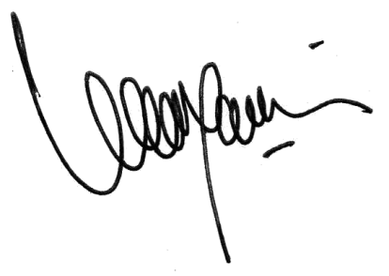

Pembimbing

Hasan Aroni, SKM., MPH   
NIP. 196910091994031002

Mengetahui

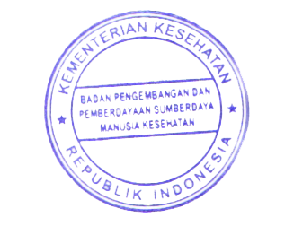

Ketua Jurusan Gizi Politeknik Ketua Program Studi D III Gzi

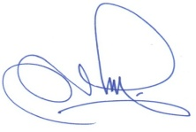 Kesehatan Kemenkes Malang Politeknik Kesehatan Kemenkes Malang

Tapriadi, SKM, M.Pd Ir. Astutik Pudjirahaju, M.Si

NIP. 19641107 19812 1 001 NIP. 196012171986032001